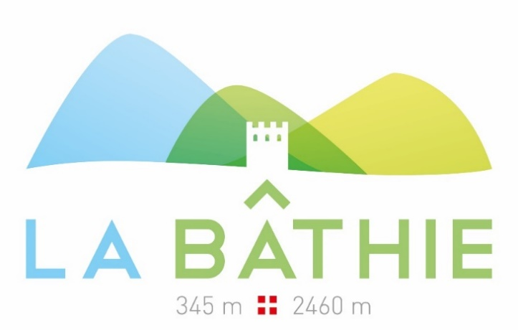
La municipalité de LA BÂTHIE vous invite à la

Commémoration du 11 novembre 1918
Armistice de la première guerre mondiale

Le mardi 11 novembre 2025 à 10h30
Au monument aux Morts de La Bâthie.

En présence des enfants de l’école L’Oiseau Lyre
Pot de l’amitié offert par la Mairie à 11h00

Nous vous attendons nombreux à cette occasion !

